Nota complementaria

Qué es un niño y un joven para los Fundadores

El concepto que manifiestan de los niños refleja siempre un eco de la visión que Jesús tenía de ellos los amados predilectos del Señor.

* San Juan Bautista de la Salle (1651-1719)

"Los niños son la parte más pura de la Iglesia y de ordinario la mejor dispuesta para recibir las gracias. Es deseo del Señor que os comprometáis de tal forma en el deseo de hacerlos santos, que alcancen todos el estado de varón perfecto y la plenitud de Jesucristo, que nos sean niños fluctuantes ni se dejen llevar por todo viento de doctrina, por el fraude o el engaño, sean de los compañeros que frecuentan sea de los hombres que engañan con sugestiones malignas para inducirlos al error. Hay que lograr que vayan creciendo en todo según Jesucristo, que es su cabeza, por quien todo el cuerpo de la Iglesia tiene su estructura y conexión, a fin de que estén de tal modo unidos a ella y en ella que, por medio de la misteriosa virtud comunicada por Jesucristo, tengan parte en las promesas de Dios".
(Meditación 205. 3)

* San Juan Bautista de la Salle (1651-1719)

"Los niños al nacer son como una masa de carne y el espíritu se va despegando en ellos de la materia a fuerza de tiempo y afianzándose poco a poco.
Se sigue de ello, como consecuencia ordinaria, que quienes educan en las escuelas no están generalmente por sí mismos todavía dispuestos a entender las verdades y máximas cristianas, y por este motivo necesitan guías expertos y ángeles visibles que se las descubran convenientemente." (Meditación 197. 1)

* San Marcelino Champagnat (1789-1840)

"El niño adquiere más conocimiento por la vista que por el oído. Viendo trabajar es como se forma. Y del mismo modo, viendo obras buenas y buenos ejemplos, es como aprende a practicar la virtud y llevar vida cristiana... Con los ejemplos es como se inculca a los niños la piedad, la obediencia, la caridad, el amor al trabajo y todas las virtudes cristianas." (Cit. Furet. Crón. Mar. I p. 2. C. XXIII)
* Andrés Coindre (1787-1826)

"¿Abandonáis vuestros hijos a sí mismos? Os harán pagar muy cara vuestra negligencia. ¿No les dais la suficiente bondad y ternura? Os responderán con falta de amor y de confianza. ¿Les habéis educado con blandura? Llegarán con vosotros al desprecio y no os respetarán ni os honrarán. ¿Habéis sido autoridad demasiado dura? Sólo pensarán en romper vuestra cadena y llegar a la libertad. ¿Habéis sido blandos con ellos? Os impondrán su dominio con dureza. ¿Los habéis abandonado a sus caprichos? Llegarán a ser vuestra vergüenza...
Si queréis encontrar en vuestros hijos alegrías..., estudiad sus inclinaciones, acomodaos a su carácter, sed equilibrados en los castigos y en las recompensas, en vuestros avisos y en vuestras caricias." (Notas de predicación. Ms. 57)

* José Tous Soler (1811-1871)

"Deben también considerar que todas las niñas que concurren a las clases son tiernas ovejitas de la Divina Pastora nuestra cariñosa Madre, y ¿con qué ojos quiere que les mire desde el cielo esta bendita Madre si tratan mal de palabra a sus tiernas ovejitas? Cuando es muy cierto que todos necesitamos que la divina Madre nos mire con ojos de misericordia." (Circular 14 Enero 1864)

* Beato José Mañanet (1853-1901)

"Este exquisito cuidado y solícita vigilancia de los padres para con los hijos que se dedican a los estudios mayores, se hace más indispensable en nuestros casi paganos tiempos en que, concentrados los estudios superiores (no sin perversas intenciones de hombres malvados y corrompidos) en las grandes capitales, forzosamente han de acudir a éstas allí han de quedar casi solos... expuestos a todo género de malos ejemplos, de compañeros libertinos y de atractivos que difícilmente sabe abstenerse la incauta juventud, y esto precisamente en la edad en que las pasiones están más vivas y vigorosas, de donde resulta la pérdida de muchos jóvenes, y, como suele decirse, pasan de licenciados a licenciosos." (Preciosa Joya II. Cap 10)

* Pedro Ruiz de los Paños (1881-1936)

"Los niños son almas sin formación, sin fijeza, sin solidez. Están sujetas a toda clase de seducciones. Sus sentidos, su imaginación, su corazón, su credulidad, su inexperiencia les somete a pruebas, en las cuales dejan su tanto por ciento de vocaciones... Es cierto que también reciben bien cuanto se les propone." (El Estado Sac. Hoja 28)

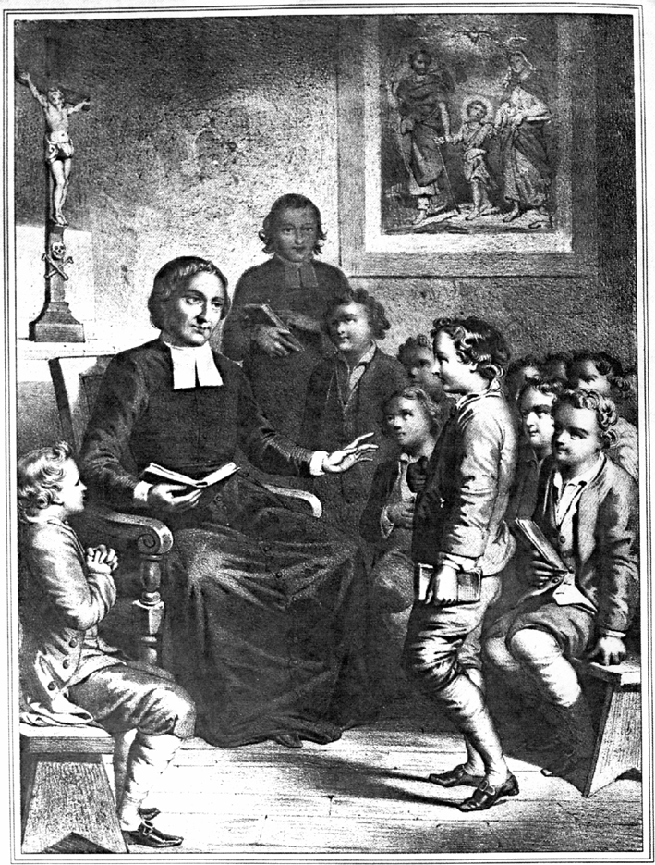
En la cercanía del aula se abren relaciones
se orientan las personas, se prepara la vida

